Анализ воронки «GG заказы» и ее актуализация (часть 1_Отправлено КП)

Краткое заключение по стадии «Отправлено КП» и рекомендации по улучшению
на примере сделки «Проект Балчуг» https://gengroup.amocrm.ru/leads/detail/31256967 (ответственный: Ольга Лысенко). Сделка на стадии – 105 дней (надолго «зависшая», при этом АКТИВНАЯ сделка).

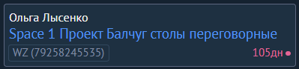

1. Почему сделки зависают на стадии «Отправлено КП»?
- Основная причина: Стадия используется как «свалка» для любых сделок после первого КП, включая длительные обсуждения, доработки и даже исполнение. Нет чёткого правила: «Отправлено КП» = только ожидание решения клиента по готовому предложению.
- Системная ошибка: Отсутствие жёсткого автоматического контроля (роботов) и чётких регламентов переноса на другие стадии.

2. В чем недоработка менеджера?
- Нарушение логики воронки: Менеджер не перемещает сделку при изменении статуса переговоров (например, при начале доработок - на «Формирование ТЗ», при предоплате - на «Предоплата получена» и т.д.).
- Отсутствие точечного контроля: Нет фиксации конкретных договорённостей по срокам (поле «Дата решения клиента») и последующих напоминаний.
*В текущей сделке менеджер обсуждает доставку на стадии «Отправлено КП».

3. Что усилить в работе менеджера?
- Внедрить правило «Одно КП – одна задача контроля»: При отправке КП менеджер обязан создать задачу с датой контроля (например, +1 день) и заполнить поле «Дата решения клиента» или без задачи, но с обязательным уведомлением.
- Обязательный менеджмент сделок: Если клиент просит время на раздумье - перенос на стадию «Принимают решение» с заполненной датой. Если начинаются доработки - возврат на «Формирование ТЗ».
- Техника «дожима»: Внедрить скрипт контроля: если через 1 день нет обратной связи - звонок с вопросом «Получили КП? Есть вопросы?». Если через 3 дня нет решения - эскалация РОПу для совместного звонка.

4. Что усилить в бизнес-процессе?
- Чёткое определение стадии: «Отправлено КП» - ТОЛЬКО для ожидания ответа по итоговому предложению. Любые доработки, согласования, обсуждения - это предыдущие стадии («Формирование ТЗ») или отдельная новая стадия «Обсуждение/Доработка КП» (опционально, если такой поток частый).
- Жёсткая автоматизация: Робот, который через 1* день создаёт задачу менеджеру, а через 3 дня - задачу менеджеру и РОПу с требованием либо получить решение, либо перенести сделку в «Связаться позже» или на стадию доработки.
*Время уведомлений указано условно, нужно определить регламентное время

5. Решение по пересечению запросов в одной ленте одной Сделки
- Ввести «железное» правило: Один запрос/проект = одна Сделка. Если в рамках одного контакта появляется новый самостоятельный запрос - создаётся новая сделка.
- Обоснование: Иначе невозможно корректно считать конверсию, анализировать причины отказа/успеха и контролировать этапы. В вашем примере именно это привело к тому, что сделка с фактически исполненными заказами висела на стадии отправки КП и в этой же сделке велись новые обсуждения.
Конкретный план действий по актуализации сделок на стадии «Отправлено КП» на ближайшую неделю:
- Создать дополнительные стадии (опционально)
- Провести аудит всех сделок на стадии «Отправлено КП»
- Удалить не актуальные «зависшие» сделки
- Связаться с клиентами по каждой актуальной сделке
- Вручную переместить каждую сделку на корректную стадию по новым правилам.

Скриншоты ленты в Сделке (выборочно):



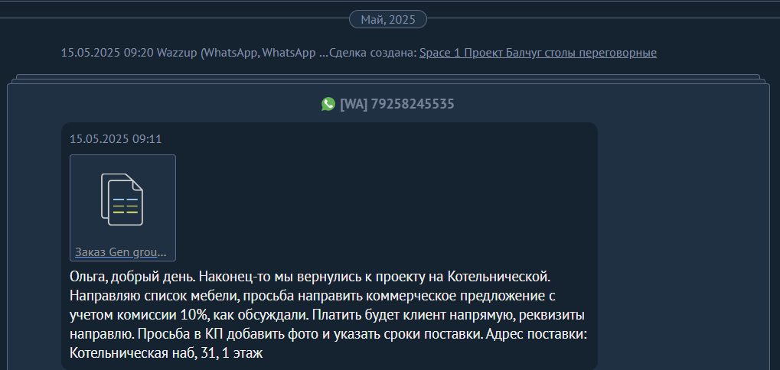



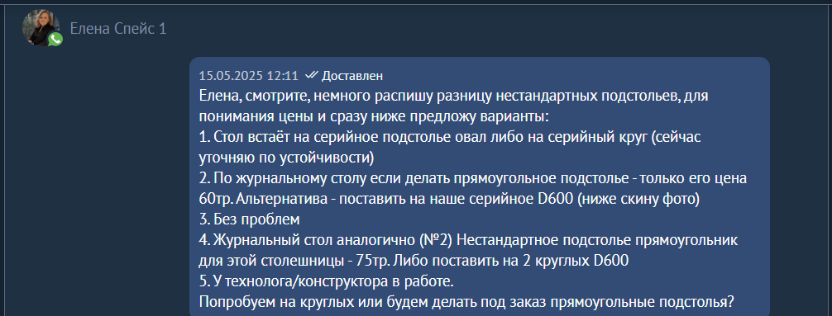

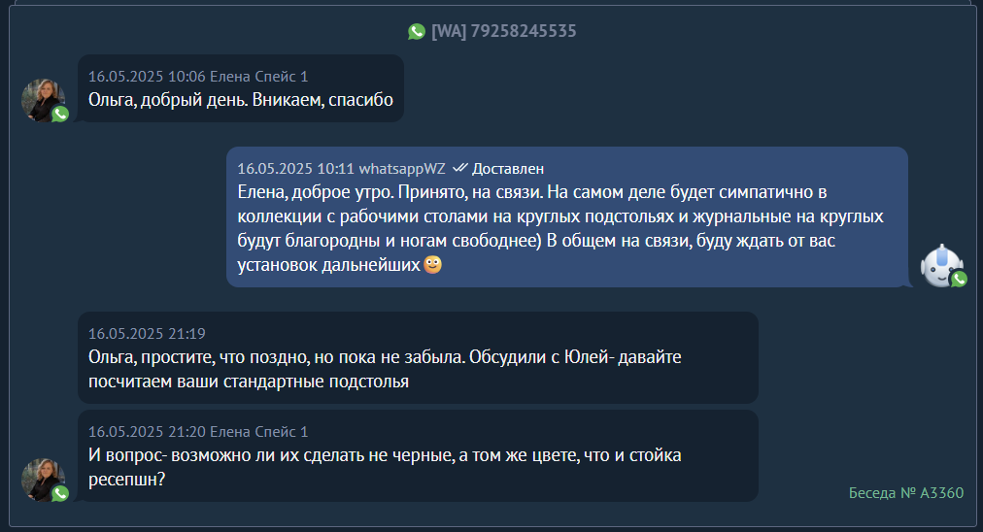

Несколько ошибок менеджера в расчетах:
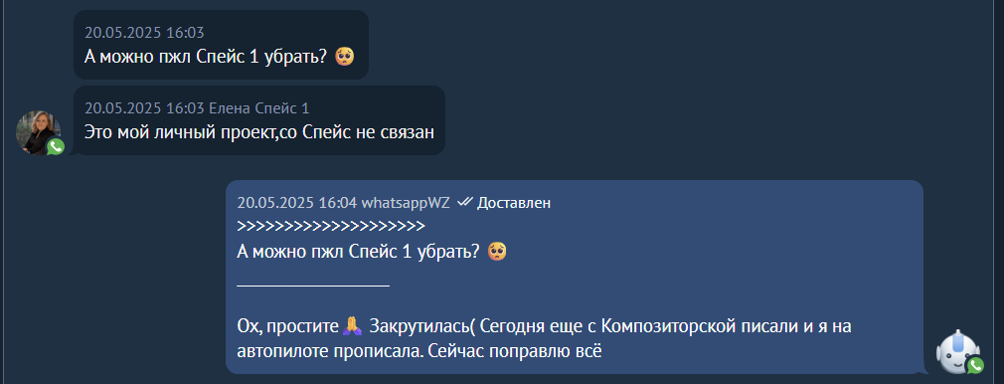
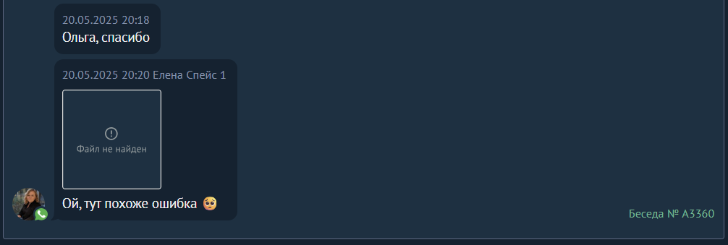
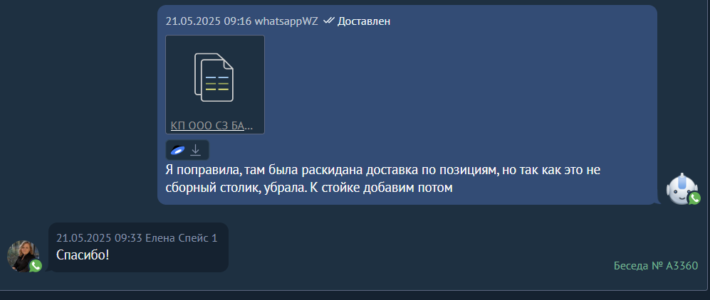

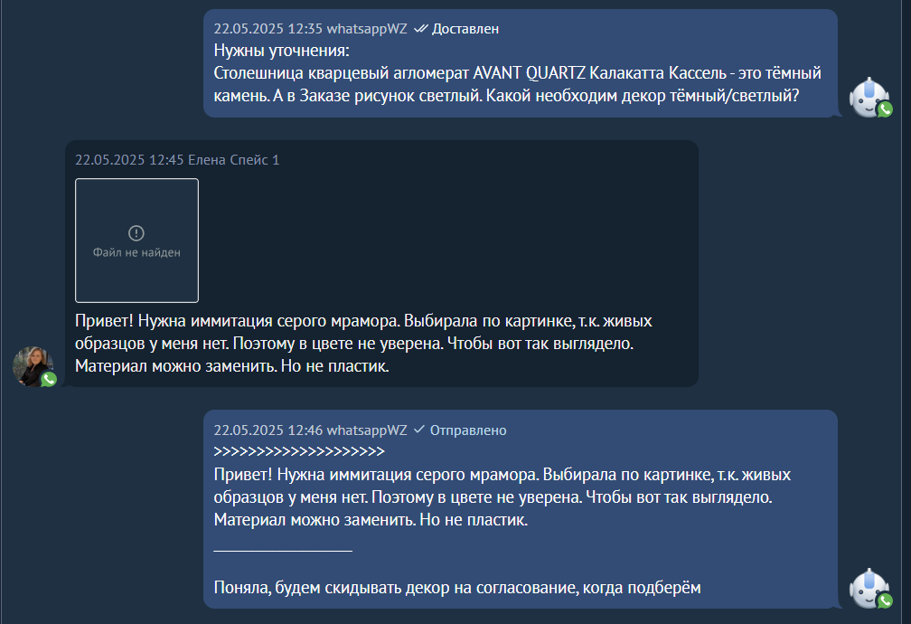

Поиск решения:
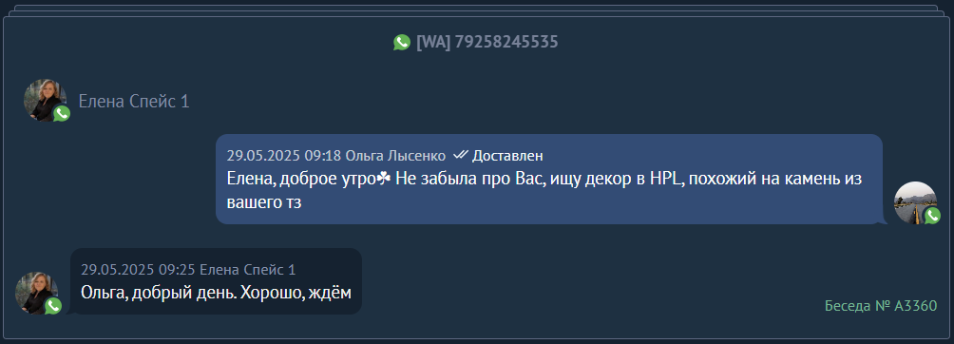

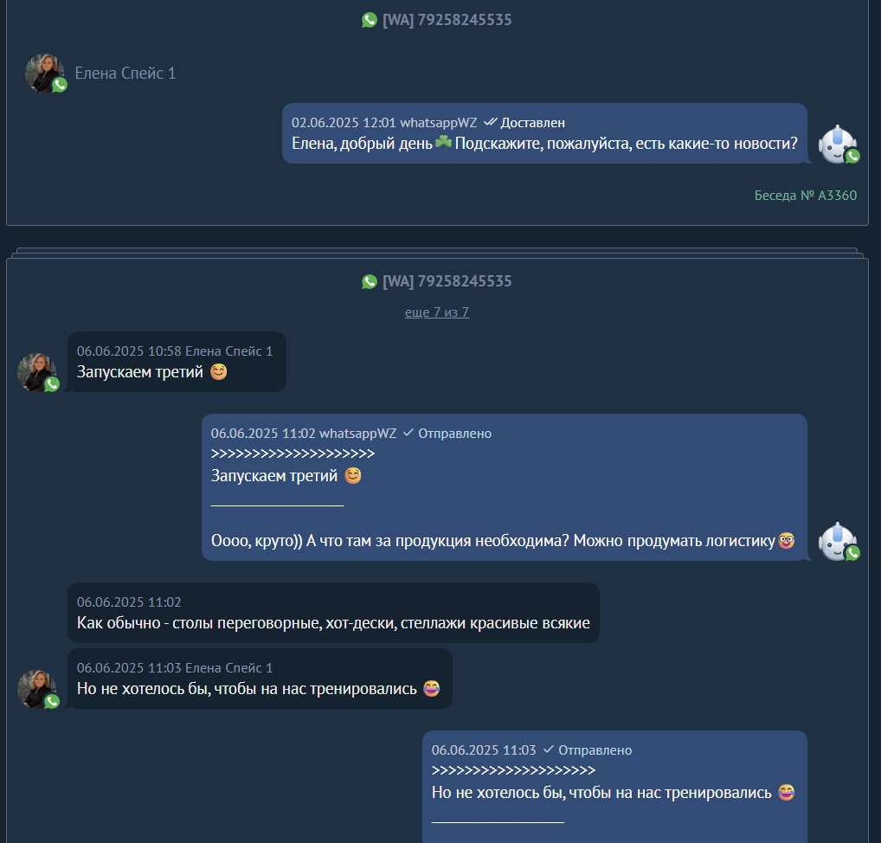

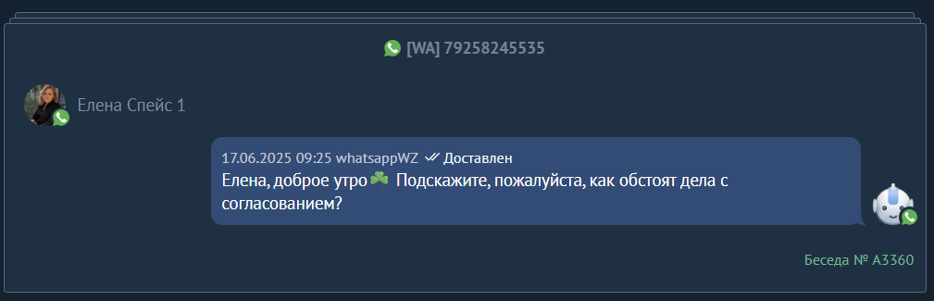

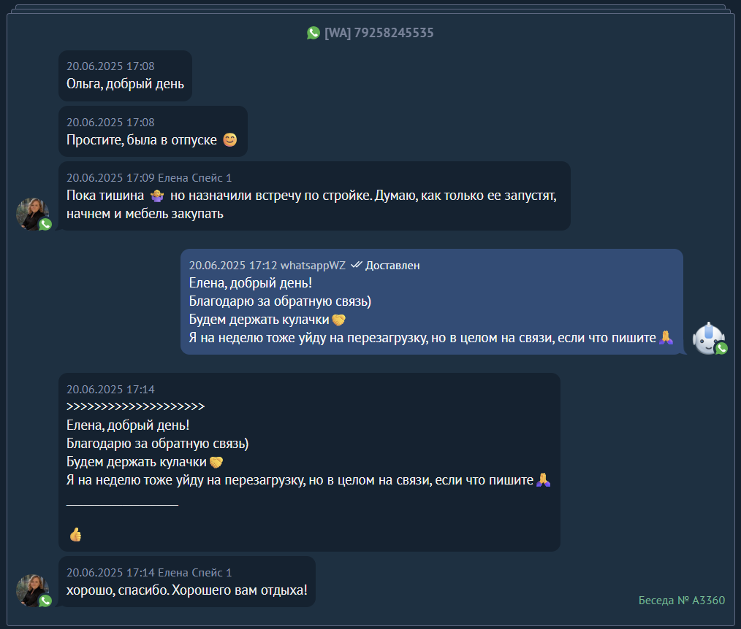

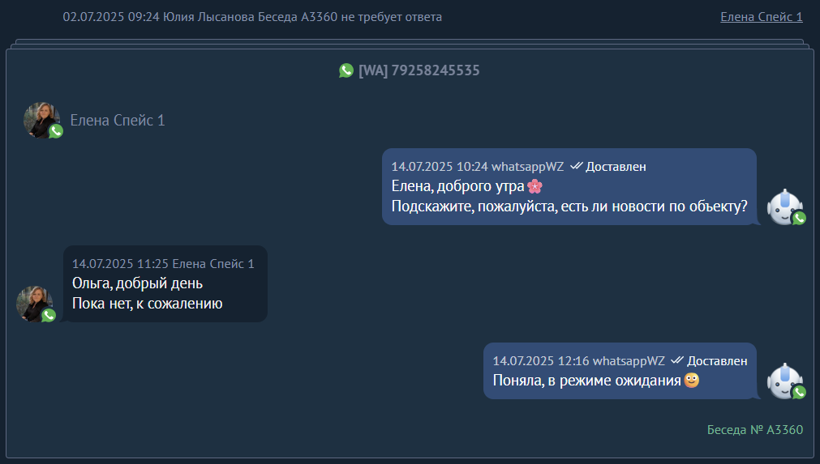

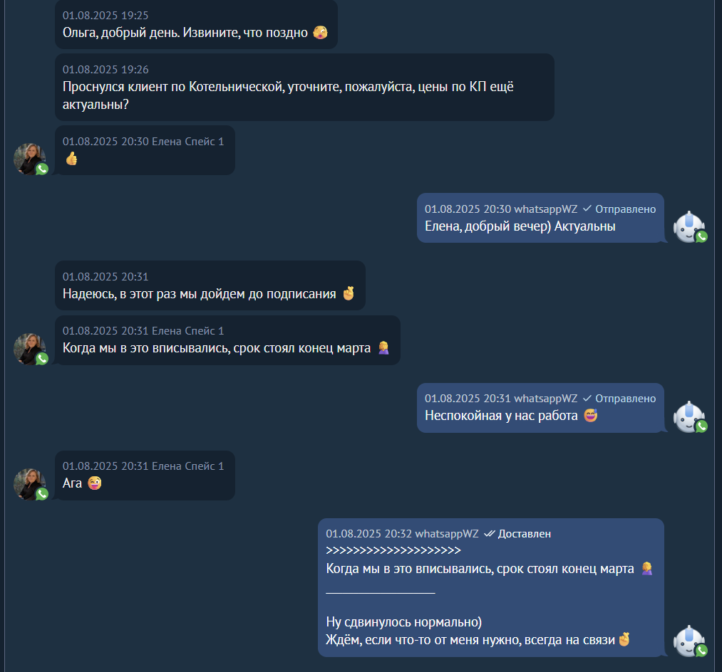
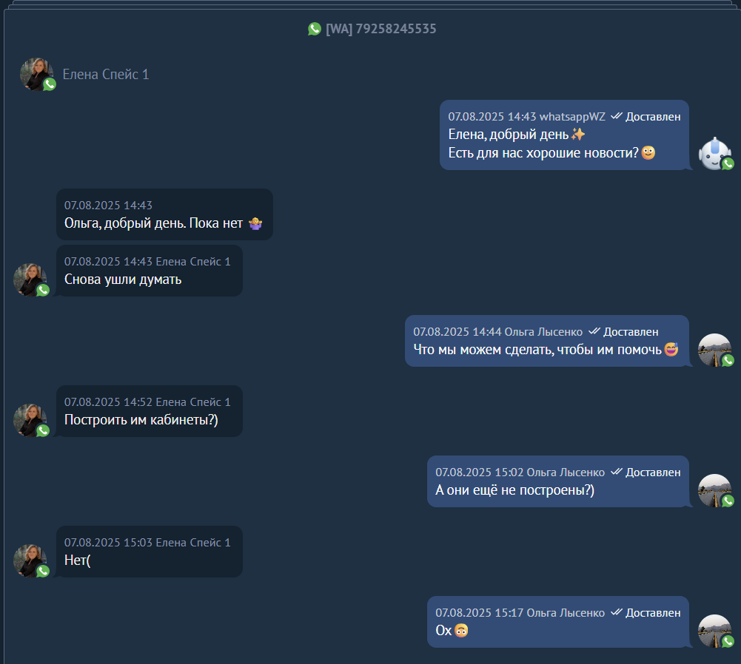

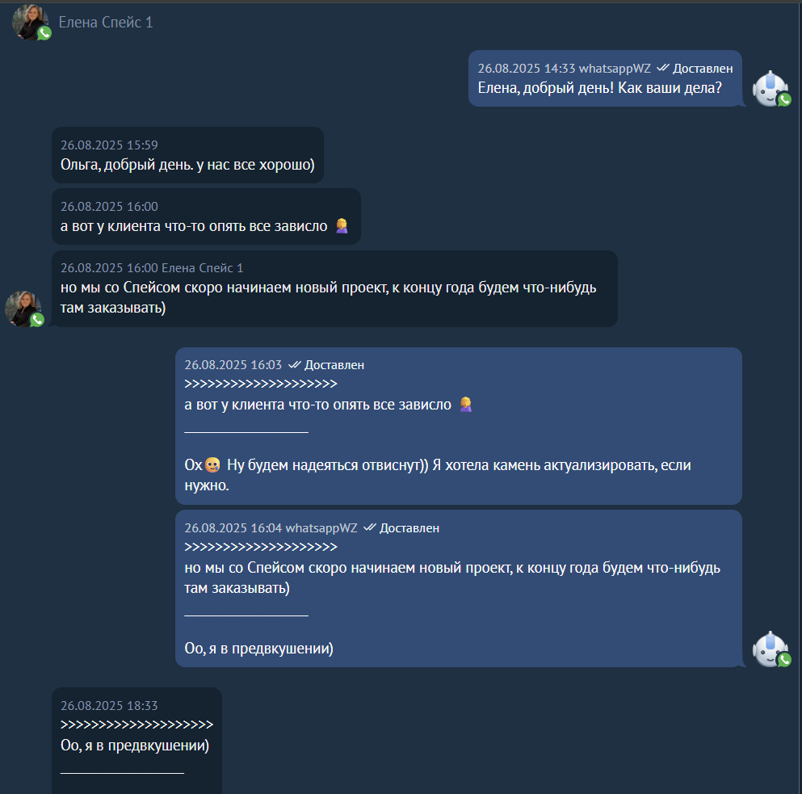

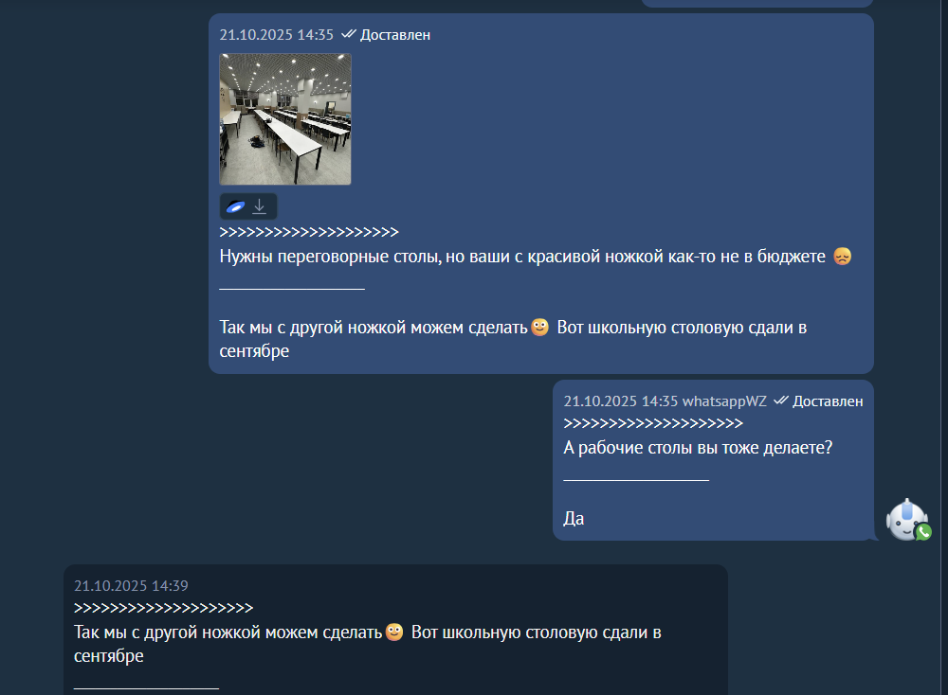

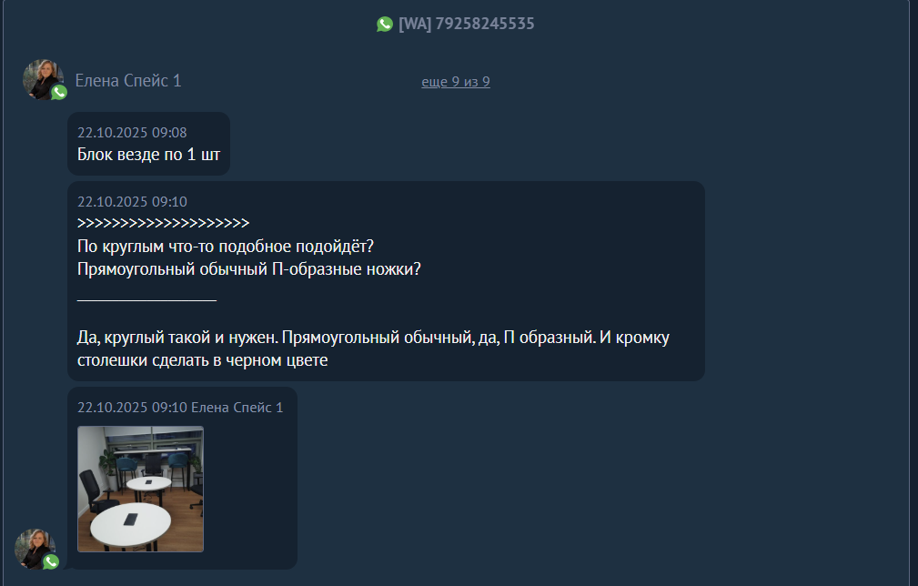

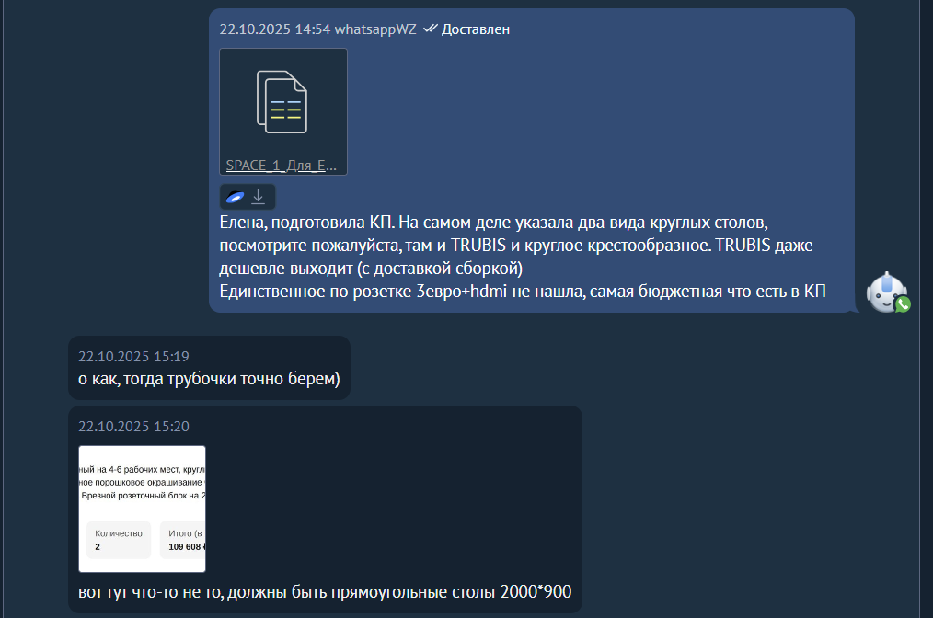

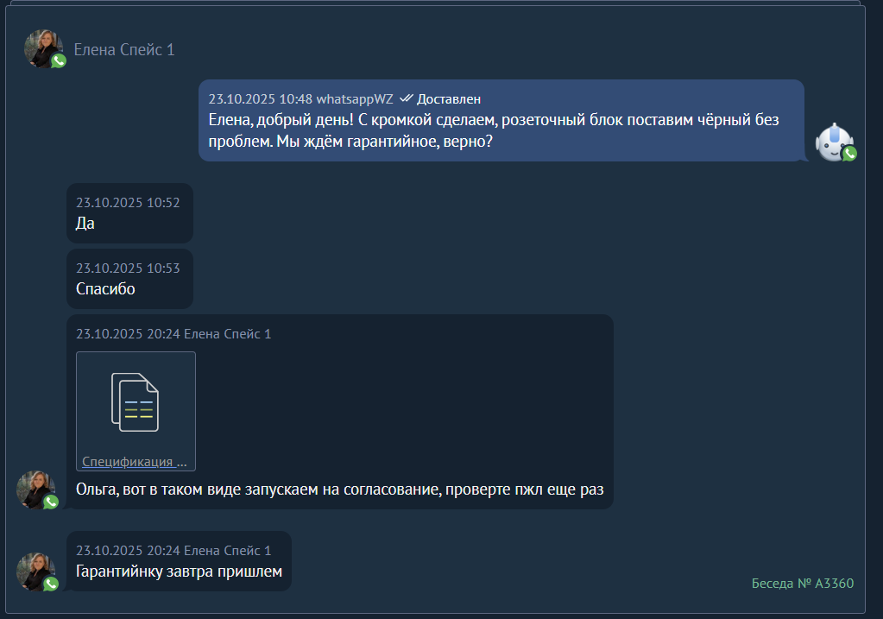

24.10.25 – готовы к запуску:

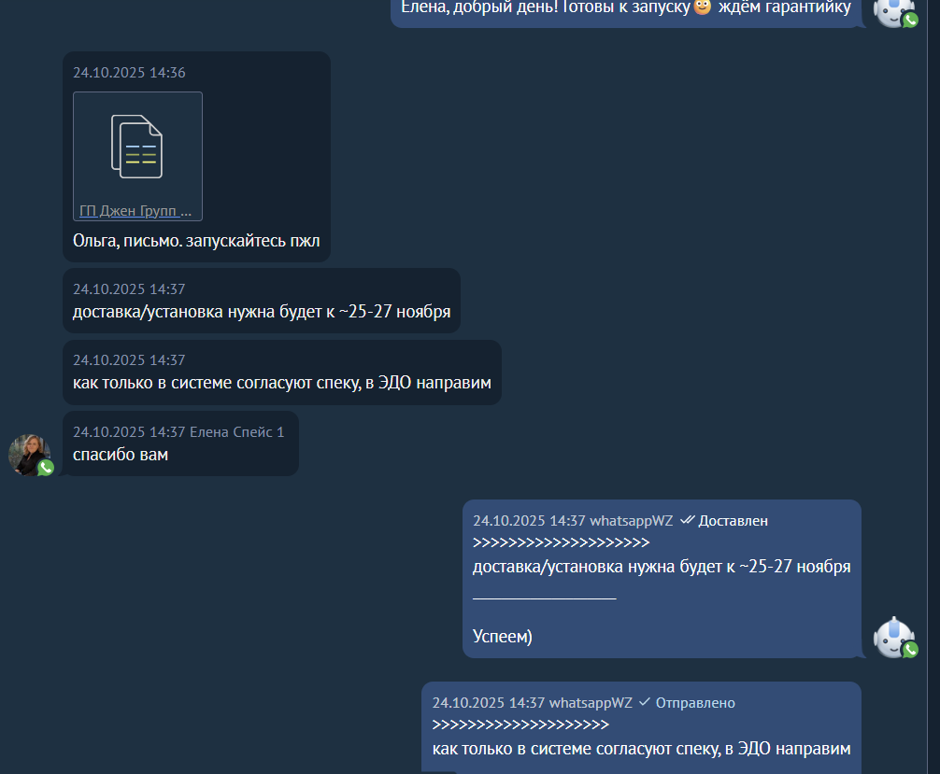

Согласование доставки – и это на стадии «Отправлено КП»
